CINETOP PAV I

Manual de usuario

Índice

Índice 1

Introducción 2

ABM - Gestión de Salas 5

Gestión de Empleados 7

ABM - Registrar Película 8

Generación de Reportes – R. Películas 10

Reporte de Salas 12

Reporte de Promociones 13

Reporte de Empleados 13

Generación de Estadísticas 14

Películas por Género 14

Estadísticas de Salas 16

Estadísticas de Salarios 16

# Introducción

Bienvenido al manual de usuario de la Aplicación **CineTop** realizada por los alumnos Gómez Toledo Benjamin (*Leg.: 78928*) y Sandoval Agustín (*Leg.: 72727*).

Este proyecto se basa en un software para la gestión de una empresa de Cines, a través del ABM de distintos tipos de datos y generación de Reportes y Estadísticas. Herramientas necesarias que se detallarán a continuación.

|  |  |
| --- | --- |
|  |  |

La aplicación de CineTop ha sido diseñada con el fin de simplificar los procedimientos y manipulación de datos, simples descripciones y fácil de utilizar. Es por ello que la aplicación cuenta con los mismos botones en las diferentes ventanas(*forms*) integrados, los cuales siempre tendrán las mismas funciones, tal como se aplicará en toda esta guía y también se visualiza en la siguiente imágen.



***Opciones***: Nuevo, Modificar, Eliminar - Guardar y Cancelar - Salir

*Respectivamente.*

**Los alcances de este sistema son:**

* Alta, baja, modificación y consulta de Empleados de la empresa.
* Alta, baja, modificacion y consulta de Salas de Proyección.
* Alta, baja, modificacion y consulta de Promociones.
* Gestión de Películas a proyectar.
* Generación de reportes y estadísticas de Empleados.
* Generación de reportes y estadísticas de Promociones.
* Generación de reportes y estadísticas de Salas de Proyección.
* Generación de reportes y estadísticas de Películas a proyectar.

Inicio de Sesión y Menú

Al iniciar la aplicación, lo primero que podrá visualizar es la ventana de **Inicio de Sesión**, misma que completará con los datos de registro de la app para poder ingresar al menú y todas sus funcionalidades.

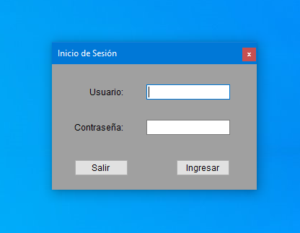

Una vez ingresados los datos correctos para el Inicio de Sesión, deberá clickear en el botón Ingresar, mostrando el siguiente mensaje de validación.

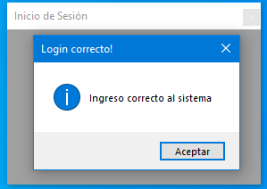

Al inciar la sesión, ud. Tendrá acceso a todas las funciones y herramientas de **CineTop**.

Podrá observar las distintas opciones disponibles en la barra de herramientas.

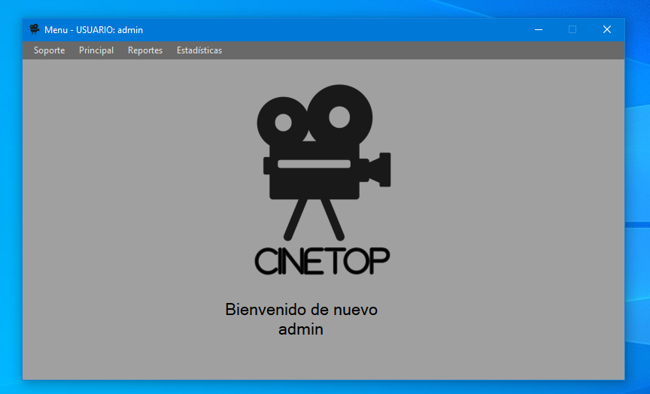

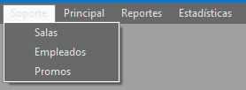



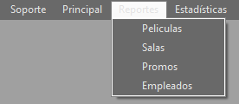

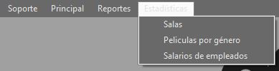

# ABM - Gestión de Salas

Para acceder a la **Gestión de Salas** debe seleccionar las opciones **Soporte** > **Salas,** a continuación, la ventana de **Gestión de Salas** se abrirá.

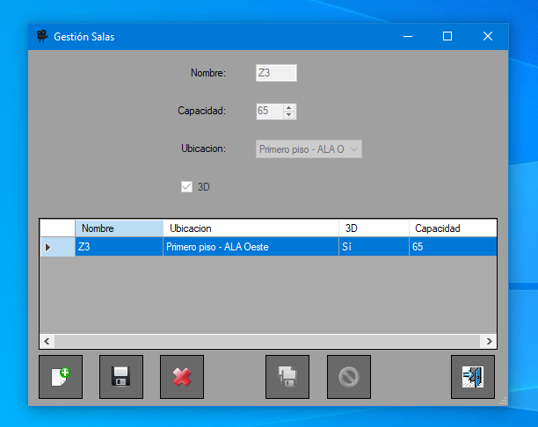

Tal como se explicó anteriormente, los botones de la barra inferior siempre cumplirán las mismas funciones. En este caso, para agregar una nueva Sala, deberá hacer click en el botón **Nuevo** *(Hoja blanca).*

Todos los campos disponibles se vaciarán, permitiendo cargar los datos para la creación de una nueva sala. La opción *Ubicación* despliega un listado con las posibles Ubicaciones Físicas de la sala dentro del complejo del cine, mismo solicitado por el cliente en la fase del análisis y un *checkbox* donde podrá tildar si la sala está preparada para operar 3D.

El campo Nombre debe ser completado por caracteres alfanuméricos, la capacidad sólo por números enteros.

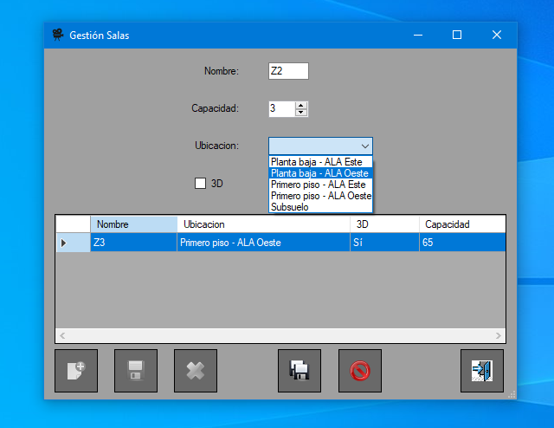

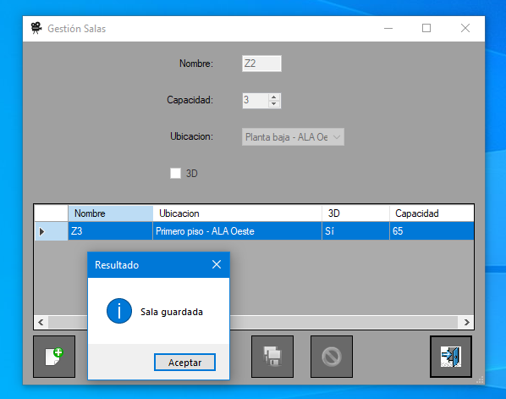Luego de realizar la carga de todos los datos correspondientes a la sala, se puede proceder a **Guardar los Cambios** *(Diskette Doble)*, concluyendo así el alta de una nueva sala y notificándolo a través de un mensaje.

La sala generada recientemente podrá ser vista y manipulada a través de la grilla, que se actualizará de manera automática.

En el siguiente ejemplo se mostrará como modificar los datos una sala, simplemente clickeando en la grilla la sala que se desea cambiar la información y luego en el botón **Modificar** *(Diskette Simple)*.

De la misma manera la cual se realizó el procedimiento de Alta, ud. Podrá modificar los datos de la sala elegida y guardar los datos en el botón **Guardar**.

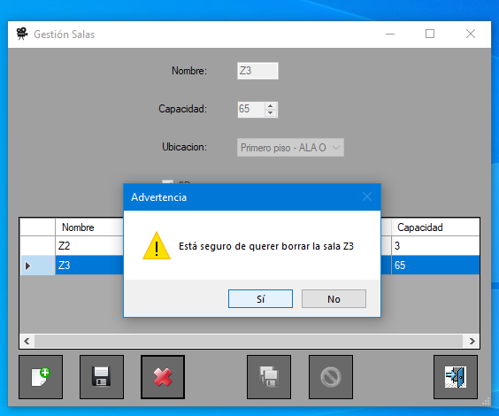Sin embargo, el procedimiento de Bajas es mucho más sencillo, requiere de elegir la sala a eliminar y luego el botón **Eliminar** *(Cruz Roja)*, el cual mostrará un mensaje de confirmación para la acción a realizar.

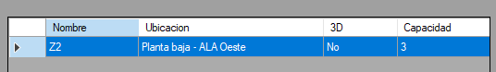Una vez eliminada la sala, la grilla se actualizará automáticamente como ya se había descripto, mostrando sólo la información actual.

**Nota:** El comportamiento recién descripto se aplica para todos los *forms* de esta aplicación, lo cual comprueba una de las premisas presentadas al inicio de este documento.

# Gestión de Empleados

Para acceder a la **Gestión de Empleados** debe seleccionar las opciones **Soporte** > **Empleados,** a continuación, la ventana de **Gestión de Empleados** se abrirá.

Los campos Nombre/Apellido pueden ser completados con caracteres alfanuméricos, respecto al Legajo y nro. De documento sólo por números enteros. Por último el salario puede ser un número con decimales (para completar los decimales deben ir luego de una *COMA “ , ”*).

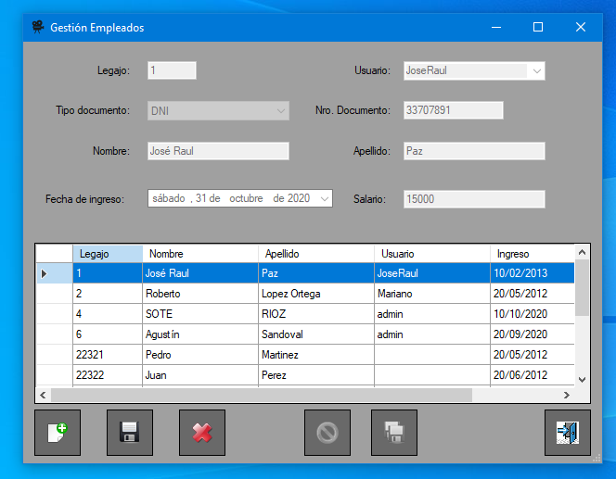

Gestión de Promociones

Para acceder a la **Gestión de Promociones** debe seleccionar las opciones **Soporte** > **Promos,** a continuación, la ventana de **Gestión de Promociones** se abrirá.

El campo de ID Promo debe ser completado con números enteros positivos. En tanto los campos para los precios pueden ser Enteros o Decimales (para completar estos últimos los decimales deben ir luego de una *COMA “ , ”*).

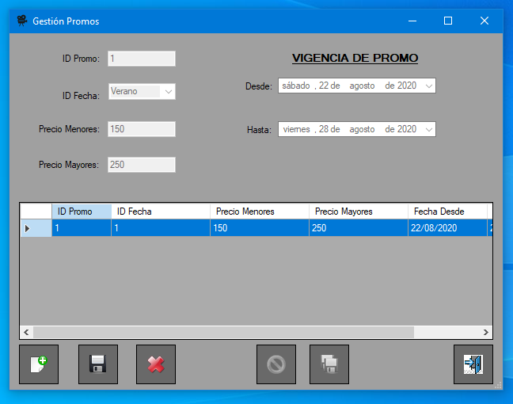

# ABM - Registrar Película

Para acceder al **Registro de Películas** debe seleccionar las opciones **Principal** > **Película,** a continuación, la ventana de **Registro de Películas** se abrirá.

Esta es la principal función y piedra angular de la aplicación **CineTop**, a partir de este form, ud. Podrá registrar una película utilizando los siguientes campos: título, directores, género, duración, fecha inicio y fin de proyección, país de orígen, argumento, actores y premios.

*Los campos ID y Duración deben ser números enteros, el resto pueden ser completados por caracteres alfanuméricos.*

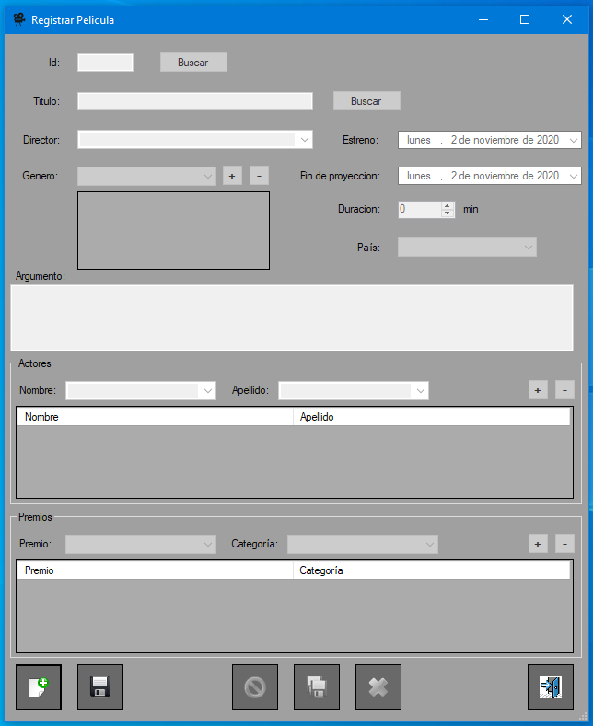

A continuación se puede observar la grilla donde se cargarán los **Actores**, la grilla está vacía pero puede completarla seleccionando en el listado el nombre y apellido, en este caso al

ingresar el nombre del actor Leo Dicaprio, el apellido es autocompletado. Esto significa que si existe algun actor cumpliendo alguno de los 2 parámetros, el restante será autocompletado con los posibles apellidos/nombres.

Sin embargo, si el actor deseado no existe, podrá escribir su nombre y apellido de manera manual, generando una nueva fila en la Base de Datos.

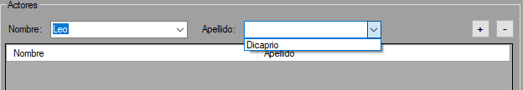

De manera similar se encuentran los **Premios**, donde podrá elegir la Casa que premia y luego las distintas categorías.

Para guardar la película cargada y una ya vez cargados todos los datos, selecciona la opción **Guardar** y mostrará el mensaje de la acción completada.

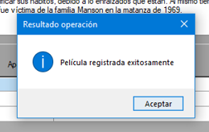

Si ud. Desea modificar los datos de alguna película registrada, debe elegir la opción **Modificar**. Limpiará todos los campos y desbloqueará la búsqueda por ID o por nombre, éste último será autocompletado con el nombre de la película que desea editar.

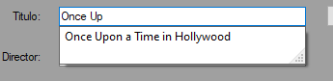

# Generación de Reportes – R. Películas

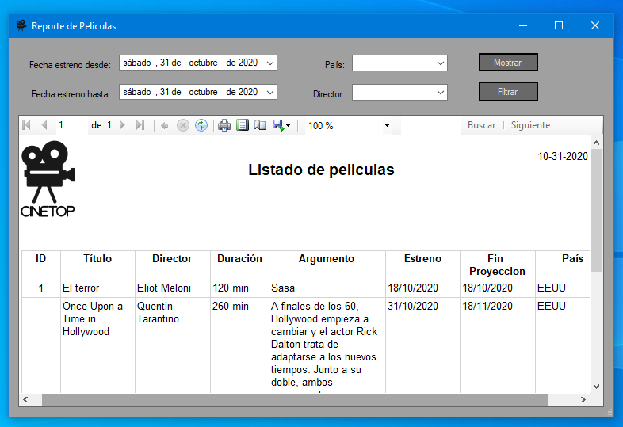Para acceder al **Reporte de Películas** debe seleccionar las opciones **Reportes** > **Peliculas,** a continuación, la ventana de **Reporte de Películas** se abrirá.

Esta función es breve, permite filtrar por fecha de estreno y fin de proyección, país de origen y director de la película.

El botón **Mostrar** limpia el listado inferior y muestra por pantalla completamente todas las películas y sus datos existentes en la *Base de Datos*.

Por otro lado, el botón filtrar permite buscar a través de todos los registros de la *Base de Datos* y mostrar sólo los que cumplan con los datos anteriormente seleccionados.

A continuación podemos observar que los listados se completan con los datos de Directores y Países respectivamente, registrados.

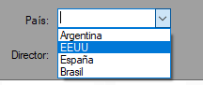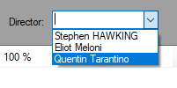

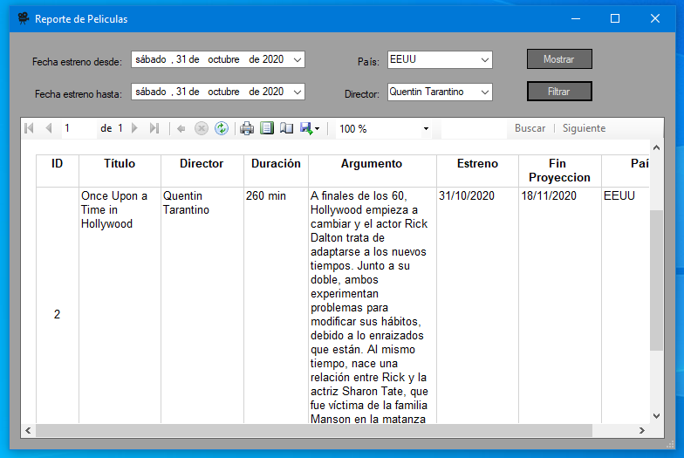En la siguiente imagen se puede evidenciar un filtrado exitoso discriminando las películas sólo por País y Director, sin seleccionar fecha de estreno ni fin de proyección.

# Reporte de Salas

Para acceder a los **Reportes de Salas** debe seleccionar las opciones **Reportes** > **Salas,** a continuación, la ventana de **Reportes de Salas** se abrirá.

Este reporte muestra las salas registradas en la *Base de Datos* en un listado.

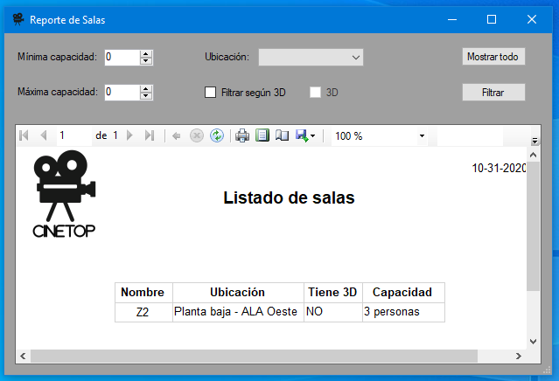Los campos para filtrar son *Capacidad, Ubicación y posibilidad de 3D* y el límite de capacidad es 999.

# Reporte de Promociones

Para acceder a los **Reportes de Promociones** debe seleccionar las opciones **Reportes** > **Promos,** a continuación, la ventana de **Reportes de Promociones** se abrirá.

Este reporte muestra las promociones registradas en la *Base de Datos* en un listado.

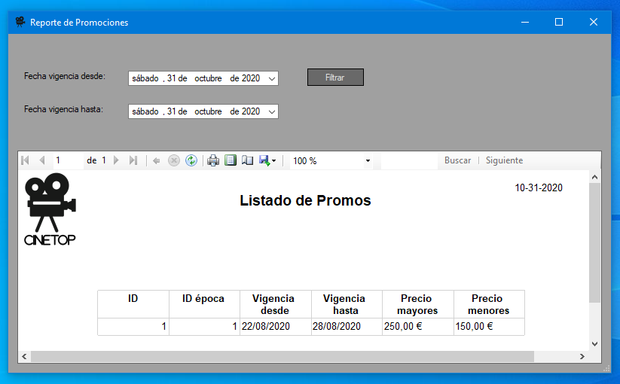Sólo es factible filtrar las promociones por *fecha de vigencia.*

# Reporte de Empleados

Para acceder a los **Reportes de Empleados** debe seleccionar las opciones **Reportes** > **Empleados,** a continuación, la ventana de **Reportes de Empleados** se abrirá.

Este reporte muestra los empleados registrados en la *Base de Datos* en un listado.

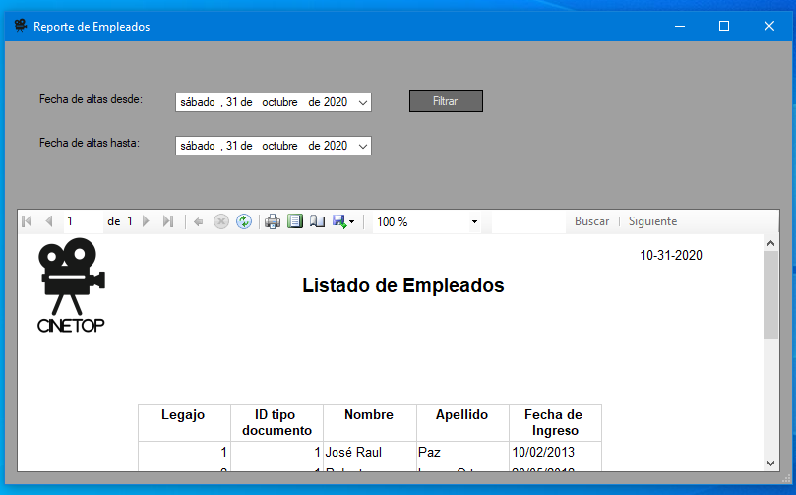Para este tipo de reporte puede ser filtrado sólo por fecha de alta o ingreso del empleado.

# Generación de Estadísticas

# Películas por Género

Para acceder a las **Estadísticas de Películas por Género** debe seleccionar las opciones **Estadísticas** > **Películas por Género,** a continuación, la ventana de **Estadísticas** seleccionada se abrirá.

La aplicación de **CineTop** cuenta con esta herramienta, capaz de generar estadísticas, utilizando los datos registrados en la *Base de Datos*.

Brevemente detalla a través de un simple cuadro, y luego en forma de gráfico.

Tal como en los casos presentados de *Reportes*, en las **Estadísticas**, también será factible filtrar por medio de ciertos parametros pre-establecidos. En el actual caso de estudio, se puede filtrar por: *Fecha de Inicio y Fin de Proyección, Duración, Directores y Géneros.*

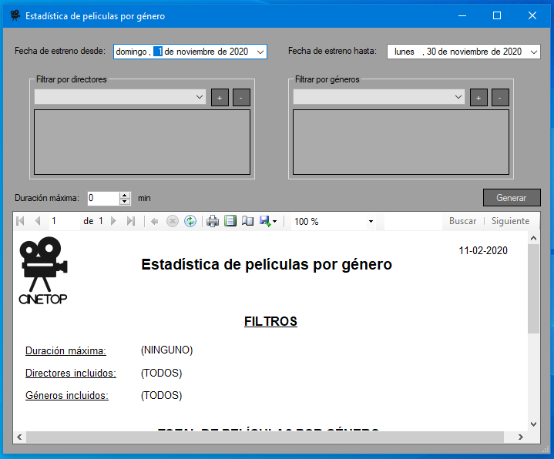

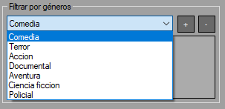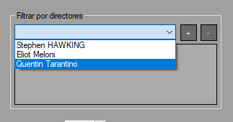

Por último, una vez seleccionados los filtros correspondientes y al hacer click en el botón **Generar**, mostrará las estadísticas con los datos seleccionados.

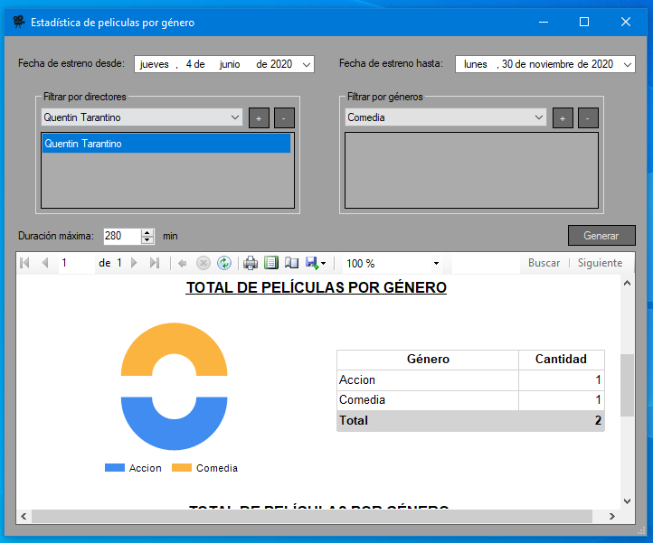

# Estadísticas de Salas

Para acceder a las **Estadísticas de Salas** debe seleccionar las opciones **Estadísticas** > **Salas,** a continuación, la ventana de **Estadísticas de Salas** seleccionada se abrirá.

Las estadísticas por salas puede ser filtrada por capacidad de la misma.

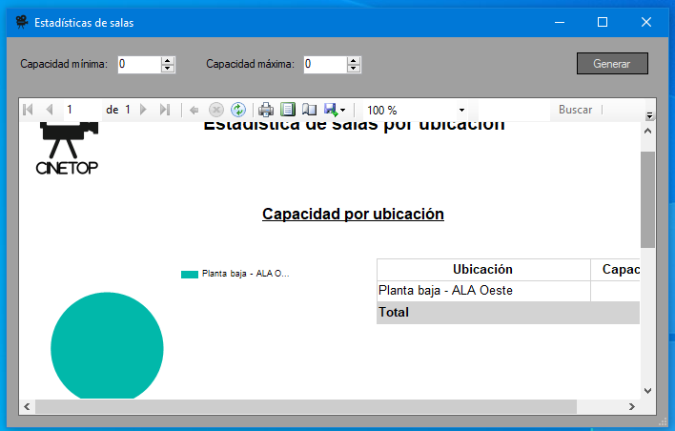

# Estadísticas de Salarios

Para acceder a las **Estadísticas de Salarios de empleados** debe seleccionar las opciones **Estadísticas** > **Salarios de empleados,** a continuación, la ventana de **Estadística de salarios** seleccionada se abrirá.

Las estadísticas por salas puede ser filtrada por fecha de Ingreso del Empleado.

